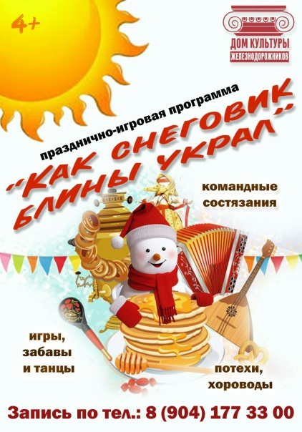
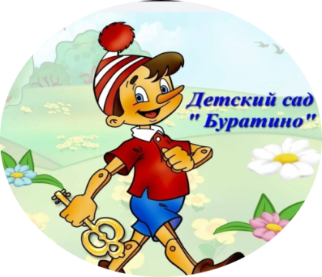

Музыкальный руководитель В.В. Беляева
Воспитатели Н.А. Кузнецова
Л.М. Победимова
Учитель-логопед Т.В. Парсегова

Действующие лица и исполнители:

Матушка Забавушка (ведущая) Н. А. Кузнецова

Снеговик Л.М. Победимова Зима Т. В. Парсегова

Атрибуты: Чучело Масленицы; Блины и самовары с чаем.

Для игр: Снежки и корзины для метания; детские валенки 2 пары;

Цель: Приобщение детей к народным традициям.
Задачи: - создать настроение торжества и веселья;
- совершенствовать двигательные умения и навыки детей;
- доставлять детям радость от народных игр, песен, хороводов;
- воспитывать любовь к народным играм, традициям.

Под рус. нар. музыку дети собираются на площадке.

Матушка Забавушка: Здравствуйте, мои друзья! Видеть всех здесь рада я! Сегодня мы будем веселиться, отдыхать, Госпожу Масленицу провожать, Весну-красну встречать.
Все готовы веселиться? (Да!) В силе-ловкости сразиться? (Да!)
Для начала все встряхнёмся и немного разомнёмся!
Расскажу я вам, ребята, новости разные.
Будут новости плохие, будут распрекрасные!
Если весть хорошая – хлопайте в ладоши,
А если не согласны с нами – топайте ногами.

Игра Хорошие и плохие новости.

У Масленицы сегодня день рождения!..........хлопки
Угощаемся блинами и печеньем! ……..хлопки
Зиму просим поскорее уходить! …..хлопки
Посильнее нас похолодить!..... топот
Мамы, бабушки все тесто завели! ….хлопки
Нам блиночков очень вкусных напекли!.... хлопки
Блины с медом да с вареньем! …. Хлопки
Не длины, а объеденье! …. Хлопки
Блины с пуховою перинкою! …. Топот
Блины со сладкою начинкою! …. Хлопки
А ещё блины с подушками! …. Топот
Да пироги с ватрушками! ... хлопки
Друзей водой холодной поливают! …. Топот
Из самовара чай всем наливают! …. Хлопки
Матушка Забавушка: Теперь мне всё понятно стало! Уж время праздновать настало! Громче, музыка, играй и забавы начинай!
Будем вместе мы гулять, нашу Зиму провожать.
В паровозик дружно сядем и на праздник все покатим!

Игра «Паровозик-Масленица».
Под музыку выходит Снеговик.

Снеговик: Здравствуйте. Ой, сколько тут народу-то! И чего это все веселятся, какую-то Масленицу ждут? Что за праздник такой.

Матушка Забавушка: Здравствуй, Снеговик! Это русский народный праздник. Длится он целую неделю. Все веселятся, с горок снежных катаются, в снежки играют да снеговиков лепят. А ещё в гости ходят, да блинами объедаются.

Снеговик: А для чего она нужна-то, ваша Масленица?

Матушка Забавушка: А мы Масленицу зазываем и Весну-красну встречаем! Коли Масленица придёт, с собой Зиму уведёт.
Солнце яркое пригреет, всё вокруг зазеленеет!
Станет всем тепло тогда, и в гости к нам придёт Весна!

Снеговик: Это что же получается? Я растаю, а вы веселиться будете? А вот интересно, без чего ваша Масленица не придёт?

Матушка Забавушка: Без блинов! На Руси во время Масленицы, обязательно пекли блины, потому что круглый блин похож на солнышко.
Ели блинчики с картошкой, ели блинчики с морошкой,
Со сметанкой и с вареньем – это просто объеденье!
А знаете ли вы, ребята, какие начинки у блинов бывают? (ответы детей). Тогда мы сейчас это проверим! И ты, Снеговик, с нами играть иди.

Игра-кричалка «Русские блины»
Ведущий: Как на масленой неделе мы блины с начинкой ели.
Если нравится она, все кричите громко «ДА»!
Если есть не захотите громко «НЕТ» тогда кричите!

С творогом, сметаной? (ДА!)
С вкусной кашей с манной? (ДА!)
С маслом, колбасою? (ДА!)
Да с огромною дырою? (НЕТ!
С вкусными грибочками? (ДА!)
С новыми носочками? (НЕТ!)
Со сладкою сгущенкой? (ДА!)
С пластмассовой воронкой? (НЕТ!)
С красною икрою? (ДА!)
С черною золою? (НЕТ!)
С жирною сметаной? (ДА!)
С грязной тряпкой рваной? (НЕТ!)
С рыженькой бородкой? (НЕТ!)
С мясом и селедкой? (ДА!)

Матушка Забавушка: Молодцы! Все правильно отвечали.
А теперь, детвора, нам блины испечь пора!
Вы, ребята, не зевайте, все движенья повторяйте.

Хороводная игра «Блинок испечём».
Дети становятся в большой круг, поют и выполняют движения.

Месим, месим, месим тесто, топающим шагом
В сковородку его льём. идут в центр круга
Разливайся блинок, разливайся большой, – расходятся
Оставайся такой! – останавливаются
П-ш-ш-ш. – приседают на корточки.

Игра повторяется 3 раза.

Матушка Забавушка: Ну, вот и блины готовы!
Свеженькие, горяченькие,
С любовью печёные блинчики золочёные!
Ставит на детские печки по блюду с бутафорскими блинами.

Снеговик (начинает метаться и бегать в разные стороны):
Ой, беда, беда, беда! Я растаю навсегда!
Нет, такому не бывать! Не хочу Весну встречать!
Надо этот шумный праздник непременно прекращать!
(останавливается). Что же делать? Придумал!
Масленица отменяется! Блины конфискуются! (Снеговик забирает блюдо с бутафорскими блинами). Не видать вам теперь Весны. Проворонили вы свою Масленицу!

Снеговик с блинами убегает.

Матушка Забавушка: Ребята, что же это получается? Нет у нас теперь блинов… И Масленица к нам не придёт? Эх, нет мне прощенья, нет ребятам угощения! Что же теперь делать?

Под музыку выходит Зима.

Зима: Здравствуйте, люди добрые! (Здороваются)

Матушка Забавушка: Ребята, да это же сама Зимушка-Зима к нам пожаловала! Здравствуй, Зимушка. Ты не гневайся, но устали мы от тебя!
Надоело мерзнуть нам, да сидеть всем по домам!
Пора Весну-красну встречать, Солнце в гости зазывать!

Зима: Это ещё успеется! Рановато мне уходить от вас. Погодите немного!

Матушка Забавушка: Матушка Зима, да ты взгляни на календарь. Март на носу!!! (подает Зиме календарь).

Зима: Мне ваш календарь не указ! (отодвигает его рукой)

Матушка Забавушка: Ну, тогда помоги нам, пожалуйста, Снеговика найти и масленичные блины спасти! А мы с тобой поиграем, повеселим твою душеньку на прощание!

Зима: Хорошо, вам помогу. И Снеговика найду,
Если меня не побоитесь и с самой Зимой сразитесь!
Матушка Забавушка: Зимушка ты ясная, мы на всё согласные.
Помоги нам поскорей! Не томи добрых людей!

Зима: Ну, что ж, тогда внимание! Начинаем первое состязание. Ребята, парами встаём. И играть скорей начнём!

Слушайте правила игры. Под музыку кружимся парами. Когда музыка закончится все должны остановиться, и стоять не шевелясь. А кто шевельнётся, того заморожу!

Русская народная игра «Метелица». (игра проводится несколько раз).

Зима: Ух, хитрые какие! Никто не попался! Даже заморозить некого! У кого там хмурый вид? Слышишь, музыка звучит!
Мы грустить не разрешаем, ещё в одну игру сыграем!

Музыкальная игра-ускорялочка «Снежный ком».

Матушка Забавушка: Зимушка, а попробуй-ка с нашими детьми в меткости посоревноваться.

Слушайте правила игры. Надо валенком сбить кеглю. И уйти в сторону.
(2 команды. Напротив ставится по 1 кегле, которые игроки должен сбить валенком. К валенкам привязать верёвку, чтоб быстро притащить их обратно.)

Игра «Сбей кеглю».

Матушка Забавушка: Ну, что Зимушка – Зима, уважили мы тебя?

Зима: Да, уважили и порадовали. Поэтому обещание своё выполняю и Снеговика вам возвращаю.

Звуки вьюги.
Снеговик, кружась, появляется с тарелками блинов.

Снеговик (пятится): Ой, чую морковкой, не сдобровать мне сейчас!

Матушка Забавушка: Эх, Снеговик, глупая твоя снежная голова! Такой большой, а не знаешь, что воровать не хорошо! Отдавай детям блины!

Снеговик:(прячет их рукой): Если вам блины отдам
То растаю скоро сам!

Зима: Да ты не бойся! Тебе совсем не обязательно таять, отправляйся вместе со мной к Деду Морозу и живи в его холодной стране. Там много Снеговиков и тебе место найдётся!

Снеговик: Простите меня! Испугался я. Очень уж не хочется мне таять. Ну, раз ты меня к Деду Морозу жить зовёшь, я не против. Вот! Забирайте свои блины (отдаёт тарелку с блинами).

Подвижная игра «Перенеси блины».
Дети стоят друг за другом, у первого – сковородка, рядом – стол с пустой тарелкой. Напротив них на игрушечной печке в большой тарелке бутафорские блины.
Задача: по одному перенести блины на тарелку рядом с детьми.

Матушка Забавушка: Спасибо, Зимушка! Блины нам вернула и Снеговика успокоила! Вот, отведай нашего блинка (угощает Зиму блином).
И ты Снеговик, угощайся и на нас не обижайся! (угощает блином Снеговика).

Зима: За блины благодарим! Всем спасибо говорим!

Снеговик: А теперь пора прощаться. В Зимний лес нам возвращаться!
А вы растите крепкими да здоровыми!

Зима и Снеговик (вместе): До свидания!

Зима и Снеговик уходят под музыку.

Матушка Забавушка: Мы на масленой неделе
Праздник не нарушили,
Мы играли, песни пели, да блиночки кушали!
А ещё обычай есть – куклу Масленицу сжечь.

Звучит музыка «Прощай Масленица» (поджигают чучело масленицы, музыка убавляется, когда дети говорят слова).

Дети и взрослые: Гори, гори ярче – лето будет жарче,
А зима теплее, а весна милее.
Гори, гори ясно, чтобы не погасло! – 3 раза

Прощай, Масленица! (машут Масленице на прощание)

Матушка Забавушка: А теперь настал черёд
Положить блины нам в рот.
Подходите, не стесняйтесь, да блинами угощайтесь!

Звучит музыка, дети угощаются блинами с чаем.

